Dr.Web Security Space 5.0 vs AVG Internet Security 8.5
Исследовались ознакомительные версии коммерческих продуктов со всеми обновлениями и с полным функционалом, работающие под управлением операционной системы Windows XP Professional с третьим пакетом сервисных обновлений (Service Pack 3).
Данный выбор условий проведения тестов аргументирован тем, что:
- Windows XP Pro на данный момент - наиболее распространенная ОС у домашних пользователей;
- AVG Internet Security 8.5 и Dr.Web Security Space 5.0 являются наиболее функциональными версиями антивирусных решений данных вендоров для домашних пользователей.

Защита файлов антивируса
AVG Internet Security 8.5
Защита собственных файлов антивируса не осуществляется. Таким образом, любой пользователь (даже не обладающий правами администратора) умышленно или случайно, а также вредоносные программы могут удалить важные для работы антивируса файлы, приведя его тем самым в нерабочее состояние. Для удаления файлов нет необходимости прибегать к специальным утилитам, использующим низкоуровневый доступ к ресурсам и работающим в kernel-режиме и/или от учетной записи администратора. Для удаления достаточно стандартного Проводника Windows (кроме активных исполняемых файлов и библиотек).
Все файлы антивируса открываются на запись, контроль и ограничение такого доступа в AVG не производится.
На любые файлы антивируса возможна установка хардлинков (hardlink), что уже само по себе подразумевает наличие серьезной уязвимости в системе защиты антивируса. Выставлять подобные связи можно и встроенными средствами Windows.
В связи с тем, что во время обновления антивирус не проверяет целостность и наличие файлов в своем каталоге, подкачка и автоматическое восстановление работоспособности не осуществляется.
High Critical Vulnerability

Dr.Web Security Space 5.0
Защита файлов антивируса выставлена по всем возможным параметрам. Удалить файлы можно либо отключив самозащиту Dr.Web SS, либо используя специальные утилиты, работающие из kernel-режима операционной системы.
Файлы антивируса открываются только с правами на чтение, осуществить в них запись при активной самозащите – невозможно. Доступ на обновление и модификацию содержимого есть только у доверенных (подписанных) процессов самого антивируса.
Установка hardlink-ов на файлы антивируса – заблокирована.
No vulnerability

Защита ключей реестра антивируса
AVG Internet Security 8.5
Защита собственных записей AVG IS в реестре не осуществляется. Удалив или изменив некоторые записи в системном реестре Windows, можно нарушить работу антивируса или даже полностью нейтрализовать его.
Для деактивации антивируса AVG через системный реестр достаточно при помощи встроенной в Windows утилиты regedit.exe удалить часть ключей (или все), содержащие в своем названии или теле параметра комбинацию букв “AVG” (регистр не имеет значения). После перезагрузки антивирус не будет запускаться.
Кроме того, для отмены запуска модуля можно использовать дебажный метод, указав для любого исполняемого файла в “HKLM\Software\Microsoft\Windows NT\Current Version\Image File Execution Option” ключ “debugger” с содержимым “ntsd –d”. Запуск такого файла (в данном случае - компонента антивируса) будет невозможен.
Восстановление необходимых записей в реестре не предусмотрено.
High Critical Vulnerability

Dr.Web Security Space 5.0
Все необходимые для штатной работы антивируса ветки и ключи реестра находятся под контролем модуля самозащиты программы. Таким образом, внести в них изменения или удалить можно только отключив DWProt (самозащита), что полностью исключает возможность непреднамеренной или умышленной порчи параметров.
Использовать дебажный метод для нейтрализации антивируса – невозможно, так как используемые в нем параметры также защищены средствами Dr.Web SS.
No vulnerability

Защита окон антивируса
AVG Internet Security 8.5
Защита окон антивируса от модификаций не предусмотрена. С помощью сторонних утилит можно скрывать окна AVG, изменять их отображение, прятать, перемещать, выполнять действия, аналогичные стандартным регулировкам окон Windows (Minimize, Maximize, Close).
Гораздо критичнее оказывается воздействие на окна методом Brute Force Message. Окна AVG (User Interface, Resident Shield, Alerts и другие) аварийно завершают свою работу (нарушается функционирование) и потом уже не могут быть открыты.
Соответственно, все управление антивирусом, получение извещений и предупреждений, полностью блокируются. К примеру, при нарушении работы извещений окна Resident Shield вредоносная программа не выполняется, но антивирус, не получив подтверждения от пользователя, начинает сильно “тормозить” систему. Устранить инфекцию и произвести другие действия становится невозможно.
High Critical Vulnerability

Dr.Web Security Space 5.0
БОльшая часть возможностей по управлению окнами антивируса заблокирована, но функции скрытия и изменения их размеров работают.
Воздействие методом Brute Force Message не принесет никакого результата, так как все поступающие сообщения контролируются и фильтруются, а ненужные - отсеиваются.
Low Critical Vulnerability

Защита процессов антивируса
Завершение процесса антивируса любым способом (даже если модуль потом автоматически перезапустится), при условии отсутствия защиты файлов приводит к тому, что исполняемый файл можно удалить с диска.
Ниже приведены примеры модулей антивируса и методов их завершения. Дальнейшие действия с этими модулями могут оказаться полностью под контролем злоумышленника/вредоносного кода. Мы специально не рассматривали завершение процессов из kernel-режима, потому что использование этого способа возможно лишь теоретически.

AVG Internet Security 8.5
Антивирус AVG имеет множество работающих модулей, в том числе связанных друг с другом, так что нарушение работы одного из компонентов может привести к нарушениям в работе других модулей.
- Resident Shield Service (avgrsx.exe)
  - Using dll injection

- Alert Manager (avgam.exe)
  - Using debugger
  - As part of job
  - Resetting memory attributes
  - By instruction pointer modification
  - Using remote thread
  - By terminating all threads
  - Standard process termination

- E-Mail Scanner (avgemc.exe)
  - Standard process termination
  - By terminating all threads
  - Using remote thread
  - Resetting memory attributes
  - By instruction pointer modification
  - By rewriting critical process data
  - Using debugger
  - As part of job

- Network Scanner Service (avgnsx.exe)
  - Standard process termination
  - By terminating all threads
  - Resetting memory attributes
  - By rewriting critical process data
  - As part of job
  - Using debugger

- Tray Monitor (avgtray.exe) – не перезапускается
  - Standard process termination
  - By terminating all threads
  - As part of job
  - Using debugger
  - As task
  - By sending WM_CLOSE
  - By sending WM_SYSCOMMAND
  - Using Windows station message
  - Simulating normal process exit
  - By bruteforce message sending

- User Interface (avgui.exe) – не перезапускается
  - Standard process termination
  - By terminating all threads
  - Resetting memory attributes
  - By rewriting critical process data
  - As part of job
  - Using debugger
  - As task
  - By sending WM_CLOSE
  - By sending WM_SYSCOMMAND
  - Using Windows station message
  - Simulating normal process exit
  - By bruteforce message sending

- Watching Service (avgwdsvc.exe)
  - Using debugger
  - As part of job
  - Resetting memory attributes
  - By instruction pointer modification
  - Using remote thread
  - By terminating all threads
  - Standard process termination

- Scanning Core Module (avgcsrvx.exe)
  - Using remote thread
  - By terminating all threads
  - Standard process termination (не перезагружается)
  - Using debugger
  - As part of job

- Firewall Service (avgfws8.exe)
  - Нет проблем

- IDS Agent (avgidsagent.exe) – не перезагружается
  - Standard process termination (защита прекращается)
  - By terminating all threads (защита прекращается)
  - Resetting memory attributes (защита прекращается)
  - As part of job (защита прекращается)

- IDS Monitor (avgidsmonitor.exe)
  - Standard process termination
  - By terminating all threads
  - Using remote thread
  - Resetting memory attributes
  - By instruction pointer modification
  - By rewriting critical process data
  - Using debugger
  - As part of job
  - Using windows station message

- IDS User Interface (avgidsui.exe)
  - By bruteforce message sending (не перезагружается, выгружается монитор)
  - Simulating normal process exit (не перезагружается, выгружается монитор)
  - As task (не перезагружается, выгружается монитор)
  - By sending WM_SYSCOMMAND (выгрузился монитор, процесс интерфейса остался, окна рабочего – нет и его никак снова не запустить)
  - By sending WM_CLOSE (выгрузился монитор, процесс интерфейса остался, окна рабочего – нет и его никак снова не запустить)
  - As task (вывелось большое количество окон предупреждения)
  - By resetting memory attributes (подвис процесс, потом и вся ОС)
  - By instruction pointer modification (не перегружается, выгрузился монитор)
  - Using remote thread (не перегружается, выгрузился монитор)

- IDS Watchdog Service (avgidswatcher.exe) – не перезагружается
  - By terminating all threads (запустить невозможо)
  - Using remote threads (запустить невозможно)
  - As part of job (запустить невозможно)

High Critical Vulnerability

Dr.Web Security Space 5.0
В работе антивируса участвует всего шесть процессов. Некоторые связаны с функционированием dwengine.exe, но завершить его работу не представляется возможным.
- SpIDer Mail (spiderml.exe)
  - Нет проблем

- SpIDer Gate (spidergate.exe)
  - By bruteforce message sending

- SpIDer Agent (spideragent.exe)
  - By bruteforce message sending

- Scanning Engine (dwengine.exe)
  - Нет проблем

- SpIDer Guard Service (spidernt.exe)
  - Нет проблем

- SpIDer Guard User Interface Agent (spiderui.exe)
  - Нет проблем

No vulnerability

Направление исследования: Установка на зараженную машину и лечение активного заражения, влияние настроек по умолчанию на эффективность работы антивируса
Тестовая установка антивируса на инфицированную машину и лечение активного заражения проходили при наличии в системе 23 вирусов, использующих различные методы работы.
Система заражалась (проверялась активность вируса после перезагрузки), после чего устанавливался антивирус, осуществлялась перезагрузка и проводился полный процесс лечения вируса средствами AVG: для rootkit-инфекций запускалась проверка Anti-Rootkit, для остальных вирусов проводилось полное сканирование компьютера. Компьютер снова презагружался и проверялось наличие зараженных объектов в системе.
Для проверки лечения активного заражения средствами Dr.Web использовалась утилита Dr.Web CureIt! в режиме быстрой проверки.
Классификация вирусов дана по терминалогии Dr.Web.

Trojan.PWS.Clever.2
AVG: удалил некоторые инфицированные файлы, процесс руткита остался в памяти компьютера
Dr.Web: вирус нейтрализован

Trojan.PWS.Snap.395
AVG: вирус не обнаружил
Dr.Web: вирус нейтрализован

MULDROP.Trojan
AVG: вирус не обнаружил
Dr.Web: вирус нейтрализован

Trojan.MaosBoot
AVG: вирус не обнаружил
Dr.Web: вирус нейтрализован

Trojan.Msliksur.1
AVG: после нескольких перезагрузок вирус был удален
Dr.Web: вирус нейтрализован

Trojan.Ntldrbot
AVG: вирус не обнаружил
Dr.Web: вирус нейтрализован

Backdoor.tdss.77
AVG: вирус обнаружил, но не вылечил
Dr.Web: вирус нейтрализован

Trojan.SpamBot.3381
AVG: вирус не обнаружил
Dr.Web: вирус нейтрализован

Trojan.MulDrop.5478
AVG: вирус не обнаружил
Dr.Web: вирус нейтрализован

Trojan.MulDrop.6323
AVG: не установился
Dr.Web: вирус нейтрализован

Trojan.SpamBot
AVG: сразу не установился, нейтрализовал вирус после перезагрузки
Dr.Web: вирус нейтрализован

Adware.Look2Me
AVG: вирус нейтрализован
Dr.Web: вирус нейтрализован

Backdoor.Haxdoor.360
AVG: вирус обнаружил, но не смог удалить по причине 100% загрузки системы
Dr.Web: вирус нейтрализован

Backdoor.Uragan
AVG: сложное лечение (потребовалось несколько перезагрузок)
Dr.Web: вирус нейтрализован

Trojan.Siggen.2250
AVG: не смог обновиться, вирус не найден
Dr.Web: вирус нейтрализован

Trojan.PWS.GoldSpy
AVG: установка затруднена, сильная нагрузка на систему. Сложное лечение. Вирус нейтрализован
Dr.Web: вирус нейтрализован

Trojan.PWS.Lich
AVG: обнаружил, не смог удалить из системного файла userinit.exe. Вирус остался в системе
Dr.Web: вирус нейтрализован

Trojan.Proxy.1824
AVG: до перезагрузки не смог установится, потом обновился, нашел и удалил инфицированный файл. Вирус остался в системе
Dr.Web: вирус нейтрализован

Win32.HLLM.Beagle
AVG: сложное лечение (потребовалось несколько перезагрузок)
Dr.Web: вирус нейтрализован

Win32.HLLM.Graz
AVG: вирус нейтрализован
Dr.Web: вирус нейтрализован

Win32.HLLM.Perf
AVG: после установки появилось сообщение системы “защита целостности файлов Windows”; антивирус не мог запуститься
Dr.Web: вирус нейтрализован

Win32.Parite.2
AVG: вирус нейтрализован
Dr.Web: вирус нейтрализован

Win32.Sector
AVG: сложное лечение
Dr.Web: вирус нейтрализован (возможны проблемы с установкой антивируса через сетап на зараженную машину)

Настройки антивируса, касающиеся особенностей лечения заражения и удаления вирусов
AVG Internet Security 8.5
Прежде всего надо отметить, что настройки антивируса достаточно сложны для восприятия, а тем более - для осмысленного и удобного конфигурирования.
Панель основных настроек представляет собой древовидную структуру, в которую объединено множество параметров и опций для всех модулей AVG IS. Разобраться в тонкостях настройки антивируса достаточно сложно. Даже опытному пользователю может потребоваться некоторое время, чтобы произвести в них необходимые корректировки.
Настройки по умолчанию не всегда эффективны, потому что заданы с целью соответствовать наиболее быстрой работе антивируса, а не лучшей защите. Вследствие этого часть угроз может быть просто не обнаружена средствами AVG Internet Security 8.5 (в то время как будучи найденной, в некоторых случаях проблема могла бы быть устранена антивирусом).

Dr.Web Security Space 5.0
Настройки антивируса Dr.Web более удобны, так как доступ к ним и работа с ними осуществляется из каждого модуля индивидуально (не коррелируя с остальными параметрами функционирования антивируса).
Кроме того, по умолчанию выставлена наиболее оптимальная конфигурация, которая обеспечивает высокий уровень защиты при достаточно низкой нагрузке на систему.

Примеры неудачных настроек
Virus Vault (Карантин)
По умолчанию размер хранилища вирусов в AVG IS, куда попадают удаляемые, инфицированные и подозрительные файлы, составляет 10% от объема диска. Таким образом, при заполнении хранилища новые файлы туда не помещаются и остаются на исходном месте: требуется очистка хранилища через опции антивируса. Большие файлы (и так называемые «файловые бомбы») туда не помещаются совсем, антивирус просто не способен с ними справляться (требуется удаление вручную через Windows Explorer).
У Dr.Web SS такой проблемы нет, размер Карантина ограничен только возможностями системы.

Web Protection (SpIDer Gate в Dr.Web)
По умолчанию в AVG IS архивы не проверяются - следовательно, инфекция может попасть в систему и долгое время храниться на диске. Максимальный размер проверяемых объектов – 20 Мб, что вполне достаточно для надежной проверки, но по умолчанию проверяются только части в 200 Кб.
В SpIDer Gate проверка архивов включена сразу же, размер проверяемых объектов – неограничен.

Scans (Сканирование)
AVG Internet Security 8.5
Выключено сканирование на поиск руткит-вирусов при полной проверке. Это серьезное упущение, так как удалить вирус, находящийся в активном состоянии, без нейтрализации его процесса, практически невозможно.
Выключена проверка медиафайлов, что также может служить причиной проникновения вирусов в систему.
Dr.Web Security Space 5.0
При запуске сканера всегда осуществляется проверка работающих процессов и модулей, так что активные вирусы нейтрализуются еще до начала полной проверки компьютера.

Лечение файлов
Лечение файлов, содержащих кроме инфицированного кода еще и полезную информацию, реализовано у AVG крайне плохо. Зараженные файлы обычно просто перемещаются в Virus Vault, в результате чего пользователь может лишиться важных данных.
В качестве доказательства достаточно взять зараженные файлы и провести их независимое лечение средствами AVG и средствами Dr.Web. Затем сравнить количество вылеченных и удаленных файлов.
AVG IS не лечит системные файлы, так как они находятся в каком-то white-listed списке. Вирус остается активным и с ним ничего нельзя сделать (пример, из лечения активного заражения).

Направление исследования: функциональное сравнение решений AVG и Dr.Web
Параметры | Dr.Web Security Space 5.0 | AVG Internet Security 8.5
Поддерживаемые платформы | Windows 2000 SP4  Windows XP (32-bit)  Windows Vista (32-bit) | Windows 2000 SP4  Windows XP (32-bit)  Windows XP (64-bit)  Windows Vista (32-bit)  Windows Vista (64-bit)
Размеры дистрибутивов | около 51 Мб | около 75 Мб (имеется возможность скачать компоненты антивируса через AVG Download Manager, размер менеджера – менее 1 Мб)
Требования к системе | CPU: 400 МГц  RAM: 128 Мб  HDD: 50 Мб | CPU: 1,2 ГГц  RAM: 256 Мб  HDD: 120 Мб

Установка
Процесс установки обоих решений практически идентичен. Инсталляция выполняется быстро и несложно для пользователей. Присутствует возможность выбора компонентов, места установки, выполняется процесс обновления. Отличия заключаются в следующем:
- Антивирус Dr.Web в конце установки (до перезагрузки) запускает быструю проверку машины на вирусы. Таким образом, активные угрозы будут нейтрализованы еще до следующего старта операционной системы, а, следовательно, прекратят свою вредоносную деятельность.
- У AVG имеется мастер первоначальной настройки антивирусного решения – First Run Wizard, активизирующийся сразу по завершении работы главного установочного пакета. В этом менеджере можно задать режимы обновления и сканирования по расписанию (представлены не самые удобные варианты выбора). Также предоставляется возможность настроить работу встроенного файервола. Именно установка сетевого экрана и требует обязательной перезагрузки системы (без брандмауэра она не нужна).
- Процесс обновления запускается у Dr.Web в процессе установки, у AVG – при работе мастера First Run Wizard.
- В связи с особенностями архитектуры некоторых модулей AVG необходимо заранее выбрать те плагины (для Microsoft Office и почтовых клиентов), которые в дальнейшем потребуются для работы.
- Поддержку дополнительных языков в AVG нужно включать заранее, выбрав необходимые локализации.
Компоненты
Набор возможностей AVG Internet Security 8.5 более обширен, нежели функциональность, предлагаемая в Dr.Web Securtity Space 5.0. Сравним эти компоненты более детально.

Anti-virus
Оба антивирусных движка обладают приблизительно одинаковым набором поддерживаемых технологий:
- сигнатурный поиск
- эвристический анализатор
- поиск внутри архивов
- поддержка списков исключений
Однако имеются существенные отличия в технологии поиска вирусов. Так, например, в Dr.Web Security Space рализована функция поиска неизвестных вирусов – Origins Tracing, которая по специальным алгоритмам и поиску схожестей в подозрительном объекте и записях вирусных баз позволяет определять неизвестные угрозы, еще не имеющие сигнатурных описаний. Аналогов данной технологии в AVG Internet Security нет.
Поиск в архивах и упакованных объектах реализован в Dr.Web Secirity Space гораздо эффективнее. Количество поддерживаемых типов архивов и упаковщиков значительно больше, чем у AVG IS. Например, файлы, сжатые достаточно популярным и много где используемым архиватором 7-ZIP, не подлежат распаковке средствами AVG, плохо реализована работа с почтовыми архивами (к примеру, файлы *.tbb, содержащие инфицированные вложения) и т.д.
Кроме того, в Dr.Web SS реализована технология FLY-CODE (для распаковки файлов, сжатых неизвестными упаковщиками), в которой используются специальные алгоритмы, позволяющие обрабатывать содержимое множества упакованных файлов. Аналогов данной технологии в AVG Internet Security нет.
Для сравнения возможностей можно использовать подборку из большого количества файлов, сжатых различными архивами и упакованных различными упаковщиками.
Гораздо лучше в Dr.Web реализован механизм лечения файлов. В большинстве случаев удается восстановить содержимое зараженных файлов, и вернуть, таким образом, утерянную информацию. В этом легко убедиться, проведя лечение подборки файлов, содержащих информацию и зараженных различными вирусами.
AVG Internet Security предлагает ограниченный список действий – «Вылечить», «Переместить в хранилище» или «Игнорировать инфекцию». А Dr.Web SS не только обладает всеми действиями, предлагаемыми AVG Internet Security, но и позволяет переименовать файл, заблокировать к нему доступ, удалить. Кроме того, функциональность в этом плане у Security Space гораздо шире: пользователь может выставить приоритетность действий (до четырех пунктов), которые будут выполняться с РАЗНЫМИ типами инфекций (вирусами, подозрительными, составными и другими объектами) в случае, когда основное действие будет невыполнимо.
Определенные проблемы наблюдаются у AVG при перемещении файлов в Вирусное хранилище. По умолчанию его размер ограничен 10% жесткого диска, оно часто переполняется (так как удаление перемещает объекты в Virus Vault), в него невозможно поместить большие объекты (приходится удалять файл вручную, прибегая к средствами Windows, что не совсем удобно).

Anti-Spyware
Реализован в движке обеих программ, но у AVG IS этот модуль можно отключить.
В Dr.Web SS (как и в случае с остальными вредоносными объектами) список действий со шпионскими программами шире. Кроме того, можно задавать приоритетность и порядок действий с обнаруживаемыми объектами.

Anti-Spam
Модуль защиты от спама в AVG Internet Security надо обучать, требуется его тонкая настройка. Параметров очень много, разобраться в них сразу - проблематично.
В отличие от AVG в Dr.Web антиспам-модуль не требует обучения, он обновляется каждый день, работает очень быстро и обладает высокой эффективностью.
В обеих программах поддерживается задание черных и белых списков, присутствует возможность помечать отбракованные письма. У AVG настройка управлением письмами несколько шире, но и разобраться в ней (как уже говорилось выше) – задача трудоемкая.

Firewall
Сетевой экран представлен только у AVG Internet Security 8.5. Аналога в Dr.Web Security Space нет. Так что только оценим удобство работы с брандмауэром и приведем результаты тестов AVG IS Firewall.
Настройки сетевого экрана предназначены только для профессионалов, хорошо разбирающихся в принципах работы сетевой защиты. Это означает, что настройка брандмауэра AVG Internet Security для рядового пользователя может оказаться непосильной задачей. Много параметров, много значений, которые надо выставлять с четким пониманием совершаемых действий, иначе не будет обеспечиваться необходимая защита или перестанут работать сетевые приложения.
Из быстрых настроек (с вкладки Overview – Firewall) можно включить/выключить файервол и полностью блокировать весь сетевой трафик (последняя функция есть и в Dr.Web Security Space в модуле Родительский Контроль, но об этом ниже, в соответвующем пункте). Также можно активизировать Игровой режим (Gaming Mode), когда не выводятся всплывающие уведомления от брандмауэра. Можно создавать и быстро переключать профайлы, каждый из которых имеет индивидуальные настройки и позволяет задавать необходимые уровни сетевой защиты.
Все это хорошо, если бы не тот факт, что сам по себе файервол AVG Internet Security оказался малоэффективным. Проведенные компанией Matousec исследования показали (http://www.matousec.com/projects/proactive-security-challenge/results.php), что брандмауэр плохо справляется с функциями защиты, прошел крайне мало тестов и не рекомендуется исследователями к использованию на машинах - так как он вселяет в пользователей ложное чувство защищенности, не подтверждая его.

Anti-Rootkit
Возможности по лечению активного заражения, использующего для сокрытия своего присутствия в операционной системе rootkit-технологии, были рассмотрены выше.

System Tools
Модуль System Tools есть только в AVG Internet Security 8.5, аналога у Dr.Web Security Space нет, однако так ли это необходимо конечному пользователю?
Более детальное рассмотрение функциональности System Tools выявило некоторые проблемы в его реализации.
System Tools выводит информацию о работающих процессах, сетевых соединениях, предоставляет список автозагрзок, установленных LSP и BHO.
Processes
Выводится следующая информация (в сравнении со стандартным Менеджером задач Windows):
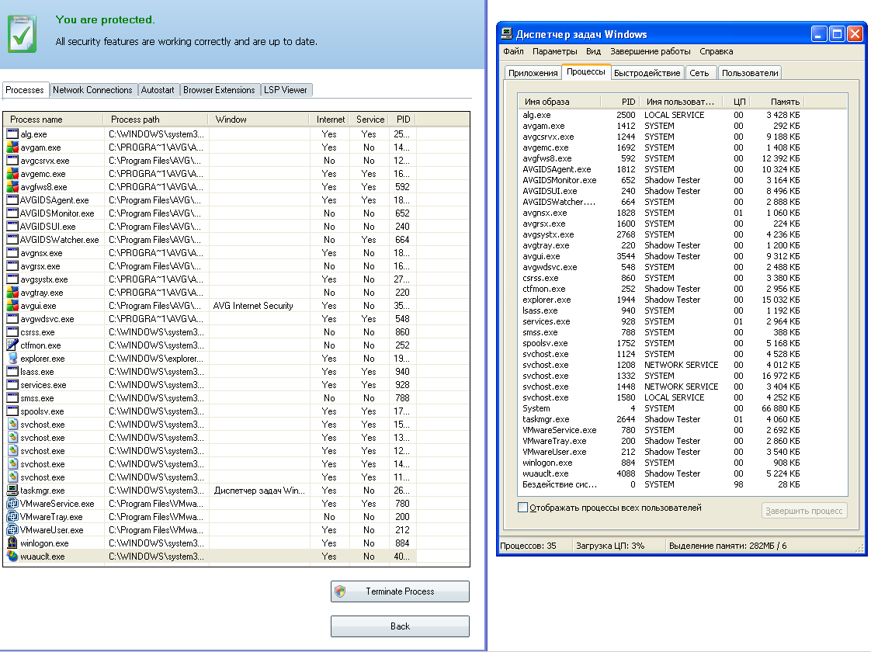
Как видно, даже стандартный Task Manager из Windows обнаруживает больше процессов (это в лучшем для AVG IS случае – при минимальной активности на ПК). Кроме того, AVG IS не способен обнаружить процессы, скрытые с применением технологий rootkit (которыми часто пользуются вирусы). Кнопка Terminate Process пытается завершить процесс с использованием стандартной процедуры “End Task”, что само по себе малоэффективно для борьбы с вирусами (защищающими свои процессы от подобного рода действий).
Получается, что наличие данной возможности, мягко говоря, не предлагает пользователям никаких дополнительных средств для повышения безопасности и комфортности работы на ПК: функционал – слабый (почти аналогичен Task Manager) и не идет ни в какое сравнение с бесплатными и небольшими утилитами от сторонних разработчиков (например, Process Explorer, GMER и другими).

Network Connection
Данный модуль также зарекомендовал себя недостаточно хорошо.
Во-первых, он не смог обнаружить все открытые и установленные соединения (см. скриншот для наиболее благоприятного для AVG IS случая – при минимальной сетевой активности), во-вторых, когда данная вкладка открыта, в процессе активной работы с сетью интерфейс AVG начинает подвисать, работать с ним становится очень некомфортно.
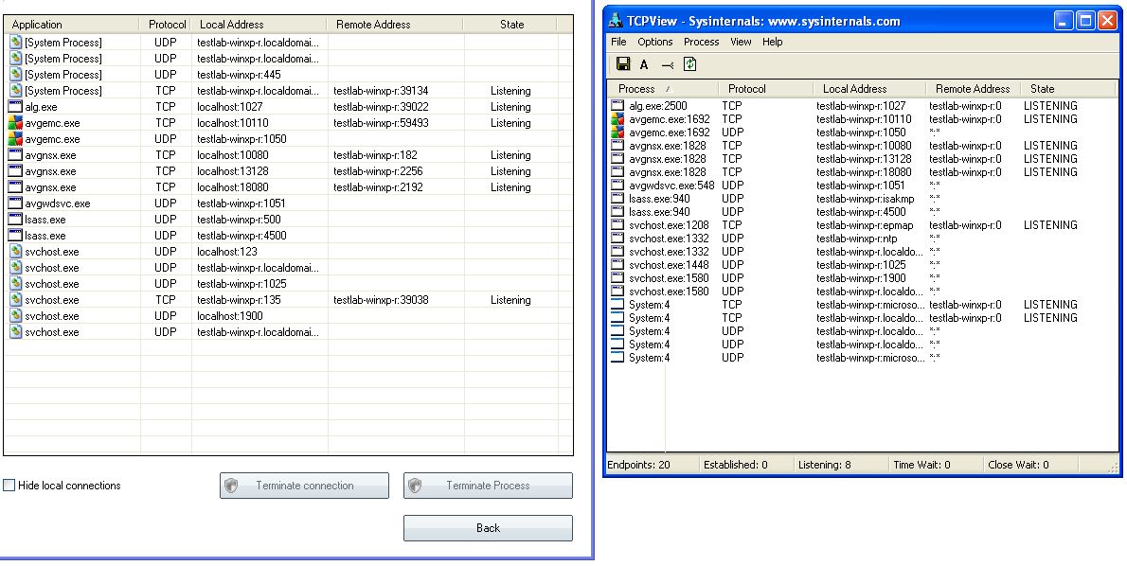

Autostart
Список автоматически запускаемых программ и сервисов реализован крайне плохо. Проверяется только часть локаций, куда прописываются программы (в том числе и вирусы). Таким образом, Autostart оказывается практически бесполезен, хотя и предоставляет немного больше информации, чем стандартная утилита Windows – MSConfig.
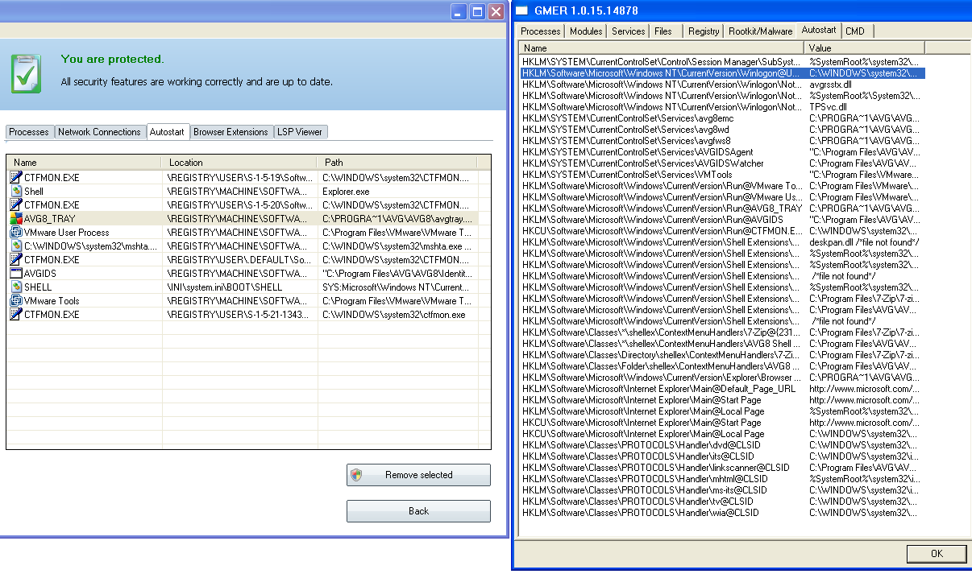
Browser Extension
Данная возможность могла бы быть достаточно полезной, так как выводит список всех установленных BHO и предоставляет пользователю возможность удалить ненужные расширения. Однако ни один из компонентов IE средствами AVG IS удалить так и не удалось (даже собственную панель AVG Security Toolbar):
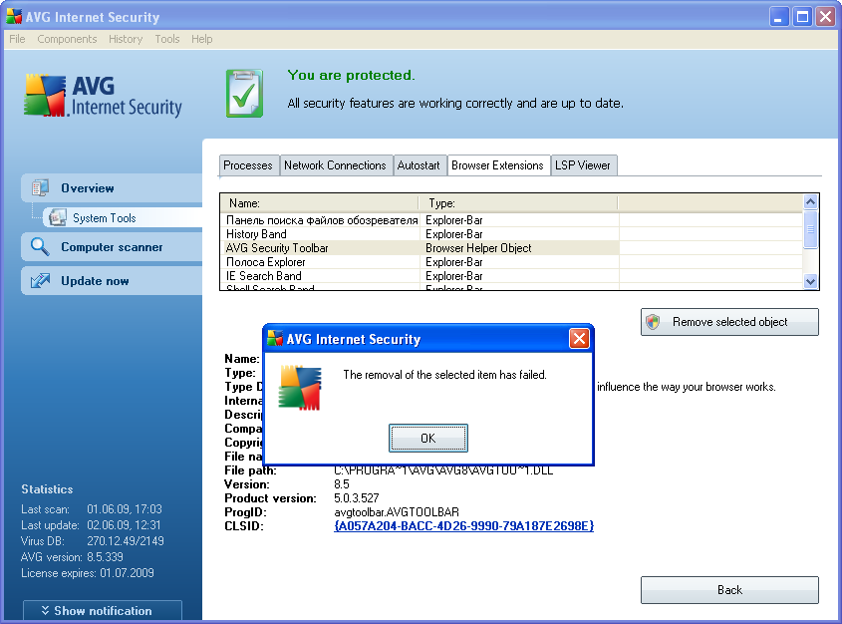

LSP Viewer
LSP Viewer носит, скорее, ознакомительный характер, чем приносит какую-то реальную пользу. Просмотр LSP-перехватчиков – действие сугубо для профессионалов, которые детально разбираются в принципах их работы и устройства. Рядовой пользователь (даже обнаружив в списке “лишнюю” запись), вряд ли сможет исправить ситуацию, так как в комплекте средств AVG нужных инструментов не имеется.

E-Mail Scanner
Ключевое различие почтовых сканеров у AVG IS и Dr.Web SS – это способ обработки писем, точнее то, как и когда они это выполняют. Для корректной проверки сообщений в AVG IS нужно устанавливать специальные плагины для почтовых клиентов или персональный перехватчик для работы с другими приложениями. Поддерживается проверка только POP3/SMTP и защищенных соединений. По умолчанию выключена проверка исходящих писем. Зараженные письма удаляются. Внесение изменений в параметры функционировая E-Mail Scanner - обременительно в силу сложной для восприятия рядовым пользователем архитектуры расширенных настроек программы.
В Dr.Web SS нет привязки к конкретному приложению, проверяются все входящие и исходящие сообщения по протоколам POP3/SMTP/IMAP/NNTP. Можно выбрать то, какие действия будут выполняться с инфицированными и подозрительными письмами («Удалять», «Перемещать в карантин», «Информировать», «Пропускать»).

ID Protection
Identity Protection (сокращенно – ID Protection) имеется только в AVG Internet Security 8.5. Эта функция предоставляет пользователю возможность повысить уровень безопасности работы на ПК и сохранить персональные данные.
Осуществляется мониторинг работающих процессов по множеству показателей (параметрам работы, используемым возможностям, принципам функционирования и т.д.) и выносится вердикт о том, можно ли доверять данному приложению или нет. Решение принимается автоматически, но пользователь может с легкостью изменить его: завершить процесс, переместить исполняемый файл в карантин, заблокировать или наоборот разблокировать работу приложения.
ID Protection функционирует независимо от основного антивирусного приложения, имеет собственные процессы, окно интерфейса и независимые настройки.

LinkScanner (LinkChecker) и Web Shield (SpIDer Gate)
Защита пользовательского компьютера при работе в сети Интернет – одна из важнейших задач антивируса, так как именно Интернет является одним из главных источников распространения электронных инфекций.
Средства AVG и Dr.Web проверяют HTTP-трафик “на лету”, то есть до того, как данные будут загружены в браузере или сохранены на диск. Это позволяет избавиться от такой уязвимости как возможность запуска вредоносного кода в самом браузере (Internet Explorer, Firefox, Opera и т.д.). Проверяются архивы (по умолчанию в AVG выключено), скрипты, html-страницы, активное содержимое и т.д.
Оба антивирусных решения позволяют пользователю проверять ссылки еще до того, как будет осуществлен переход по ним и будут отображены запрашиваемые страницы. Более того, LinkScanner из комплекта AVG способен работать с популярными поисковыми системами (Google, Yahoo!, MSN и некоторыми другими), автоматически проверять выдаваемые результаты и помечать ссылки специальными опозновательными значками.
Еще одним плюсом AVG IS является проверка на предмет наличия вирусов трафика интернет-пейджеров MSN, ICQ и Yahoo.
Можно было бы сказать, что пользователи AVG полностью ограждены от интернет-угроз, если бы не весьма низкое быстродействие Web Shield и явные проблемы с идентификацией угроз: некоторые вирусы не только выполняются в веб-браузере, но и сохраняют свои копии на жестком диске ПК.
http://www.f16.h1.ru/open1.htm
http://www.dangdangdz.com/blog/css/default/down/NBd.gif
http://60.173.10.13/sas.htm
http://60.173.10.13/film.htm
http://bins.dns-look-up.com/bins/int/upAYB.int
http://t15968.nb.host-domain-lookup.com/bins/int/upd_admn.int?fxp=7c375ae29fbb5b1e477769f4f3e53a1ce918380e25a9e38eb2e61c7173b069f40f873316
http://hospegem.land.ru/penca.jpg
http://www.leutheuser.de/mxd.jpg
AVG: не обнаружил
Dr.Web: заблокировал

http://60.173.10.13/asa.htm
http://60.173.10.13/kole009.htm
AVG: сохранил, Web Shield его нашел, но файл остался на диске
Dr.Web: заблокировал

http://xtpxhtps.idoo.com/MARVEL.js
AVG: Web Shield сначала пропустил, потом обнаружил, потом нашел Resident Shield, но в итоге (после сильных “тормозов”) антивирус справился. Однако можно считать, что код успешно выполнился в веб-браузере.
Dr.Web: заблокировал

Resident Shield (SpIDer Guard)
Resident Shield в AVG IS и SpIDer Guard в Dr.Web SS – это файловые мониторы, осуществляющие проверку используемых файлов в режиме реального времени.

AVG Internet Security 8.5
По умолчанию у AVG Resident Shield выставлены следующие настройки: «сообщать о потенциально опасных и шпионских программах», «сканировать загрузочные секторы съемных устройств» и «использовать эвристический анализатор».
Автоматическое лечение не используется, отключена проверка файлов при закрытии (проверяются только при копировании, открытии и сохранении), поддерживается задание исключений, доступных действий с вирусом не так много, как в Dr.Web SS. Также можно отметить, что по умолчанию настройки выставлены так, что проверяются не все файлы, а только определенные их типы: заражаемые и файлы некоторых документов (386, ASP, BAT, BIN, BMP, BOO, CHM, CLA, CLAS*, CMD, CNM, COM, CPL, DEV, DLL, DO*, DRV, EML, EXE, GIF, HLP, HT*, INI, JPEG*, JPG, JS*,LNK, MD*, MSG, NWS, OCX, OV*, PCX, PDF, PGM, PHP*, PIF, PL*, PNG, POT, PP*, SCR, SHS, SMM, SWF, SYS, TIF, VBE, VBS, VBX, VXD, WMF, XL*, XML, ZL*).
Для более или менее успешного удаления вирусов нужны администраторские права или права Power User (специальной пользовательской группы с повышенными привилегиями), но в ряде случаев и этого оказывается недостаточно для полного излечения компьютера (см. проблемы с активным заражением).

Dr.Web Security Space 5.0
По умолчанию у SpIDer Guard выставлена оптимальная настройка режима проверки. Файлы и загрузочные секторы жестких дисков компьютера проверяются только при попытке создания файла или записи в существующий файл (загрузочный сектор), а файлы и загрузочные секторы сменных устройств - при открытии на чтение, в том числе и при запуске программы. Проверке подвергаются также файлы запускаемых процессов. Проверяются работающие программы и модули, списки автозагрузки, включен эвристический анализатор.
Проверяются все файлы (кроме файловых и почтовых архивов). При желании в настройках можно включить проверку архивов, а также изменить список типов проверяемых файлов. Поддерживается описанный выше подход к заданию очередности различных действий для разных типов вредоносных программ. Имеется возможность задать исключения, а также множество других удобных настроек (отправка уведомлений, вывод напоминаний и т.д.).
Драйвер SpIDer Guard загружается как драйвер ядра системы, так что получает полный доступ практически ко всем объектам операционной системы и пользовательским файлам. Поэтому он легко справляется даже со сложными инфекциями.

Родительский контроль
«Родительский контроль» – это модуль Dr.Web Security Space, аналогов которого в AVG IS не имеется.
Данный модуль предоставляет пользователям две функции – Фильтр URL и Доступ к локальным ресурсам. От случайного/злонамеренного изменения и отключения все настройки защищены пользовательским паролем.
Фильтр URL
Данная функция ограничивает доступ к ресурсам сети Интернет. Причем в качестве критерия могут выступать как пользовательские списки адресов, так и заранее заданные перечни, разбитые на множество категорий: «Порнография», «Насилие», «Оружие», «Наркотики», «Азартные игры», «Нецензурная лексика», «Чаты», «Терроризм», «Электронная почта», «Социальные сети».
Локальный доступ
При помощи этой возможности пользователь может запретить использование на локальном компьютере съемных дисков, полностью блокировать доступ к сети, ограничить использование отдельных файлов и папок.
Обойти выставленные ограничения без отключения «Родительского контроля» невозможно.

Интерфейс
Пользовательские интерфейсы в программах различаются самым кардинальным образом.
AVG Internet Security 8.5
В AVG Internet Security 8.5 реализован единый GUI наподобие Control Center, представляющий собой окно приложения, левая сторона которого – навигационная панель, а правая – рабочая область, в которой выводится вся информация.
В навигационной панели только три пункта: «Обзор компонентов», «Сканирование» и «Обновление». Причем первые два открывают в рабочей области подменю, а третий сразу начинает процесс обновления программы. Также в этом пункте отображается статистика: версии компонентов, дата последнего обновления и проверки, лицензия.
Пункты настройки управления «Вирусным хранилищем», просмотр истории событий и вызовы многих других функций спрятаны в верхнее системное меню. Возможность доступа к ним неочевидна. На ознакомление с интерфейсом потребуется приличное количество времени.
Изменение настроек (как уже неоднократно отмечалось выше) – трудоемкий и неудобный процесс. Древовидная, многократно вложенная структура настроек, огромное количество не всегда понятных параметров только осложняет дело. Для внесения изменений необходимо либо очень хорошо разбираться в принципах работы данного антивируса, либо детально ознакомиться с руководством и сопутствующей литературой.
В системном трее находятся две иконки: одна - для вызова главного интерфейса AVG IS, вторая – для открытия окна Identity Protection. Также во время сканирования по требованию или по расписанию появляется третья иконка, сигнализирующая об активности сканера.
Особо стоит отметить два пункта: избыточное количество объектов в Overview, а также сильные подтормаживания при работе AVG UI, проявляющиеся в медленном переключении между вкладками, подвисаниями при активной работе некоторых модулей и т.д. Например, у AVG Internet Security 8.5 есть такая существенная проблема: от момента вызова процедуры сканирования (после нажатия на соответвующую кнопку интерфейса) и до начала непосредственно самого сканирования проходит достаточно много времени. Пользователь, не получив реакции интерфейса на свой первый клик, успевает нажать на кнопку еще несколько раз. В результате запускается несколько процессов сканирования.
К чему относятся параметры Automatic scan, с первого раза не совсем ясно. Чтобы разобраться в смысле этого параметра, необходимо подвигать ползунок для отображения других режимов.

Dr.Web Security Space 5.0
Гланый элемент интерфейса – значок SpIDer Agent в системном трее, через который, собственно, и происходит взаимодействие со всеми параметрами и модулями антивируса. Через него можно: вызвать управление или настройки всех модулей (для каждого компонента все возможные команды и пункты сгруппированы в подменю), увидеть состояние модулей (различные состояния отображаются разными иконками), отключить/включить самозащиту, вызвать справку, просмотреть версии компонентов и получить доступ к другим функциям (менеджер лицензий, планировщик).
Иконка в трее сисгнализирует о статусе работы критичных компонентов антивирусной защиты (SpIDer Guard и «Самозащиты»).
Все настройки сгруппированы по соответвующим модулям, запутаться в них практически невозможно, и они интуитивно понятны.
Проблем с управляющими элементами и тормозов в отображении нет.

